VITA – Vacumat 300

Service - Handbuch

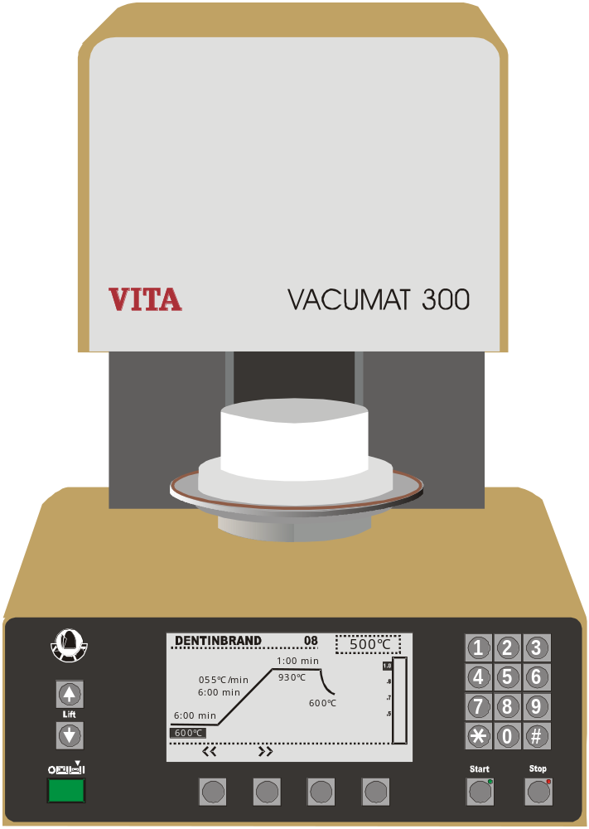

Inhaltsverzeichnis

1 Technische Daten 2
2 Geräte-Beschreibung 2
3 Anzeige- und Bedienungselemente 3
4 Inbetriebnahme / Bereitschaft-Temperatur 3
5 Erläuterung zum Bild „Auswahlen“ / Programm anwählen 4
6 Erläuterung zum Bild „Optionen“ 5
7 Programme anwählen / Programmwerte prüfen 6
8 Programmwerte eingeben / ändern 7
9 Interne Programme 8
9.1 Initialisierung 8
9.2 Lifteinstellung 8
10 Platinenübersicht 9
11 Temperaturjustage 10
12 Vakuumjustage 11
13 Austausch Brennmuffel 12
14 Motoreinstellung 13
15 Austausch Liftmotor 14

Technische Daten
Abmessungen und Gewicht

Höhe: 550 mm
Breite 350 mm
Tiefe 365 mm
Gewicht ohne Pumpe 20 Kg

Brennraum-Nutzmaß

Durchmesser 96 mm
Höhe 70 mm

300 frei wählbare Brennprogramme

Elektrischer Anschluß

220 V 50 Hz
Leistungsaufnahme: max. 1,5 KW

Brennraum-Temperatur max. 1.200°C

Vakuumpumpe:

Typ: PM 2932 220 V 50 Hz
Gewicht: 6,4 Kg

Lieferumfang:

1 Spezialkarton, enthaltend:
1 VITA Vacumat 300
1 Vakuumpumpe (auf Wunsch)
1 Brennsockel
1 Anschlußkabel
1 Ofenpinzette 25 cm
1 Pckg. Brennträger AB, grau
1 Pckg. Brennuntersätze G, grau
1 Bedienungsanweisung
1 Gerät- Garantiekarte

Technische Änderungen vorbehalten

Geräte-Beschreibung
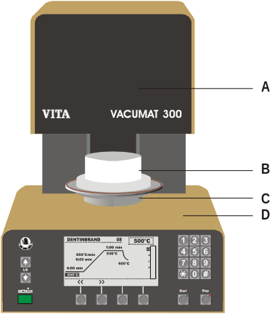
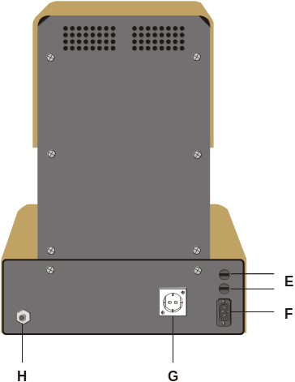

- Brennkammer
- Brennsockel
- Lift
- Brenngut-Ablage

- Gerätesicherung
- Gerätesteckdose
- Schuko-Steckdose
für Vakuumpumpe
- Schlauchstutzen
für Vakuumpumpe

Anzeige- und Bedienungselemente
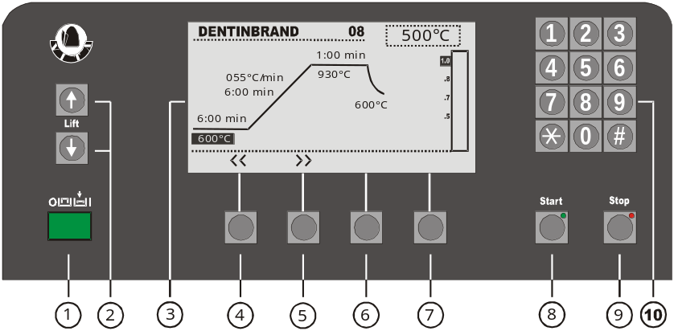

Ein/ Aus-Schalter Programm START-Taste





Lift-Taste AUF/AB Programm STOP-Taste

LCD-Display Tastenfeld


bis Programm-Funktionstasten

Inbetriebnahme / Bereitschaft-Temperatur
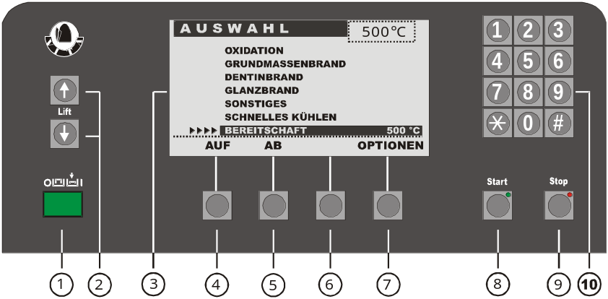

- Das Gerät muß so aufgestellt werden, daß der Abstand zur nächsten Wand mindestens 25 cm beträgt.

- Gerät mit dem mitgelieferten Anschlußkabel anschließen.

- Gerät mit Ein/Aus-Schalter (1) einschalten, Lift fährt nach unten.

- Brennsockel auf Liftteller aufsetzen.

- Stecker der Vakuumpumpe in die Steckdose (G) des Gerätes einstecken, Vakuumschlauch auf Schlauchstutzen (H) aufschieben (siehe Seite 11)

- START-Taste betätigen: Lift fährt in die Brennkammer ein, Gerät heizt auf die vorgegebene Bereitschafts-Temperatur auf. Nach dem Erreichen der Bereitschafts-Temperatur ist das Gerät für alle Brennprogramme betriebsbereit

Die Bereitschafts-Temperatur ist werkseitig auf 500°C eingestellt. (siehe: Bereitschafts-Temperatur ändern)

Erläuterung zum Bild „Auswahlen“ / Programm anwählen

Nach dem Einschalten des Gerätes zeigt das Display das Bild AUSWAHL. Mit den Cursor-Tasten AUF/AB kann eine der 5 Programmgruppen sowie Bereitschaft oder SCHNELLES ABKÜHLEN angewählt werden. In den einzelnen Gruppen der Brennprogramme können bis zu 60 Programme frei gewählt werden.

Die Programmgruppen unterteilen sich in:

- OXIDATION
- GRUNDMASSEN-BRÄNDE
- DENTIN-BRÄNDE
- GLANZ-BRÄNDE
- SONSTIGE

Um ein Brennprogramm zu wählen, wird der Cursor mit einer der Tasten (AUF/AB) zu der entsprechenden Gruppe gesetzt, eine Programm-Nr. wird mit den Tasten des Tastenfeldes (10) eingegeben und die START-Taste (8) betätigt. Auf dem Display wird die Brennkurve mit den Zeit- und Temperatur-Werten angezeigt. Das Betätigen der STOP-Taste (9) bewirkt, daß das Bild AUSWAHL wieder erscheint. Eingaben sind für alle 5 Programmgruppen unter den Programmnummern 1– 60 möglich.

SCHNELLES ABKÜHLEN:

ANWÄHLEN und STARTEN bewirkt das Einschalten der Vakuumpumpe bei geöffneter Brennkammer. Die Brennkammer wird auf die Bereitschafts-Temperatur minus 50°C abgekühlt und danach wieder auf die Bereitschafts-Temperatur aufgeheizt und gehalten.

Erläuterung zum Bild „Optionen“
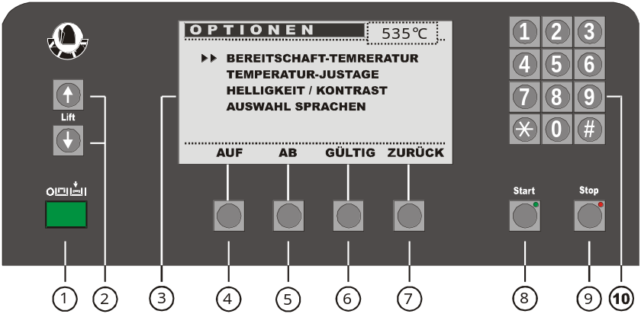

Achtung: Alle Änderungen, welche durchgeführt werden, müssen grundsätzlich mit der Taste # des Tastenfeldes (10) bestätigt werden.

Aus dem Bild AUSWAHL wird der Bereich OPTION mit der damit zugehörigen Taste angewählt.

Das Bild OPTIONEN zeigt folgende Bereiche:

- BEREITSCHAFTS-TEMPERATUR (200°C-800°C)

- TEMPERATUR-JUSTIERUNG

- HELLIGKEIT/KONTRAST für das Display

- AUSWAHLEN SPRACHEN (5 Sprachen)

Die einzelnen Bereiche werden mit dem Cursor angewählt und mit der Taste GÜLTIG aufgerufen. Für Änderungen in den einzelnen Bereichen folgen Sie bitte den auf dem Display aufgeführten Hinweisen.

Mit TEMPERATUR-JUSTIERUNG kann die Brennkammer-Temperatur nachjustiert werden. Der Eingabebereich beträgt +/- 20°C. Eine Änderung wird mit der Taste # des Tastenfeldes (10) gespeichert.

HELLIGKEITS-/ KONTRASTEINSTELLUNG wird mit den entsprechend bezeichneten Tasten eingestellt und mit der STOP-Taste (9) beendet.

Das Betätigen der Taste ZURÜCK bewirkt wieder das Aufrufen des Bildes OPTIONEN, ein weiteres Betätigen der Taste ZURÜCK das Bild AUSWAHL.

Programme anwählen / Programmwerte prüfen

- Gerät mit dem Hauptschalter (1) einschalten.

- Programmgruppe anwählen.

- Programm-Nr. eingeben und mit Taste # bestätigen.

- Die auf dem Display angezeigten Zeit- und Temperaturwerte prüfen und mit START-Taste (8) das Programm starten. Das gewählte Programm läuft mit den auf dem Display angezeigten Programmwerten ab.

Das laufende Programm kann jederzeit mit der STOP-Taste (9) abgebrochen werden.

Programmwerte eingeben / ändern

Alle Werte von den insgesamt 300 speicherbaren Brennprogramen können geändert werden.

Folgende Werteingaben sind möglich:

Temperatur für Vortrocknen max. 200 – 800°C
Haltezeit für Vortrocknen max. 20.00 Min.
Anstiegszeit max. 20.00 Min.
Haltezeit für Endtemperatur max. 40.00 Min.
Endtemperatur max. 1200°C

Vakuum-Parameter:

VACUUM-START:
Mit Beginn Temperaturanstieg oder Vorgabe einer Temperatur innerhalb des Temperaturanstiegs.

VACUUM-STOP:
Nach Vorgabe einer Zeit (Min./sec.) max. Anstiegszeit plus Haltezeit oder nach Vorgabe einer Temperatur, max. vorgegebene Endtemperatur.

Der gewünschte Bereich wird mit der Cursor-Taste angewählt. Änderungen von Zeit- oder Temperaturwerten werden mit den Tasten des Tastenfeldes (10) eingegeben und mit der Taste # gespeichert.

Betätigen der Taste ENDE bewirkt wieder das Aufrufen des angewählten Programmes mit den vorgegebenen Vakuum-Parametern.

Abkühl-Parameter:

Erste Abkühlphase: Temperaturbereich wählbar von 600°C- 900°C bei geschlossener oder bei geöffneter Brennkammer

Zweite Abkühlphase: wählbar mit JA oder NEIN: Abkühlgeschwindigkeit wählbar von 3°C bis 15°C für die Zeit von 3 – 15 Minuten.

Der gewünschte Bereich wird mit der Cursor-Taste angewählt. Änderungen von Zeit- und Temperaturwerten werden mit den Tasten der Tastatur (10) eingegeben und mit der Taste # gespeichert.

Betätigen der Taste ENDE bewirkt wieder das Aufrufen des angewählten Programmes mit den vorgegebenen Abkühl-Parametern.

Interne Programme
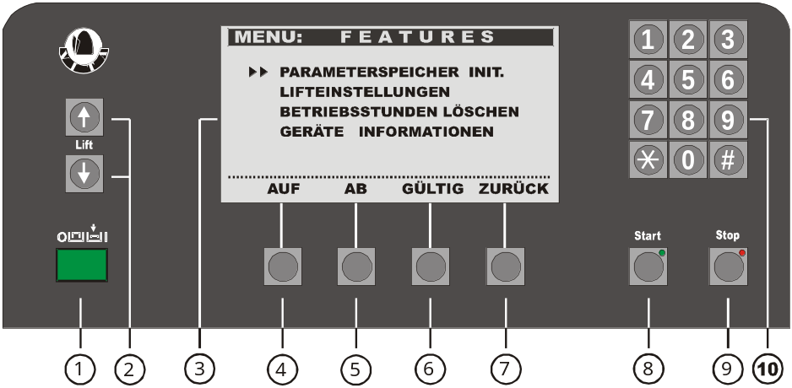

Initialisierung

- Taste OPTIONEN betätigen.
- Mit der Taste AB (5) den Cursor zu „HELLIGKEIT / KONTRAST“
- Mit START-TASTE (8) bestätigen.
- Anzeige zeigt MENU: FEATURES.
- Cursor steht auf „PARAMETERSPEICHER INIT.“.
- Mit Taste GÜLTIG (6) aktivieren (Programm läuft selbständig ab).

Achtung: Nach der Speicherinitialisierung müssen die Lifteinstellungen neu eingestellt werden.

Lifteinstellung

- Taste OPTIONEN betätigen.
- Mit der Taste AB (5) Cursor zu „HELLIGKEIT / KONTRAST“
- START-TASTE (8) bestätigen.
- Anzeige zeigt MENU: FEATURES.
- Mit der Taste AB (5) Cursor zu „LIFTEINSTELLUNGEN“.
- Taste GÜLTIG (6) betätigen.
- Cursor steht auf „LIFTPARAMETER ERMITTELN“.
- Taste GÜLTIG (6) betätigen. Der Liftweg wird selbständig ausgemessen. Die Liftpositionen werden anschließend gefahren und abgespeichert.
- Zum Verändern der Liftpositionen geht der Cursor selbständig auf „LIFTPARAMETER ÄNDERN“ und kann mit Taste GÜLTIG (6) aufgerufen werden.

Position 1 = 1. Vortrockenstellung (Richtwert ca. 15)
Position 2 = 2. Vortrockenstellung (Richtwert ca. 30)
Position 3 = Abkühlstellung (Richtwert ca. 30)

- Der gewünschte Bereich mit der Cursor-Taste (4) anwählen. Mit den Tasten des Tastenfeldes (10) auf Wunsch geändert und mit der Taste # speichern.
- Mit Taste ZURÜCK (7) können die neuen Werte gespeichert werden. Beim Betätigen der Taste JA (4) werden die neu eingestellten Liftpositionen vorgefahren und gespeichert.
- Taste ZURÜCK (7) bis die Programm-Auswahlen auf dem Display erscheinen.

Platinenübersicht
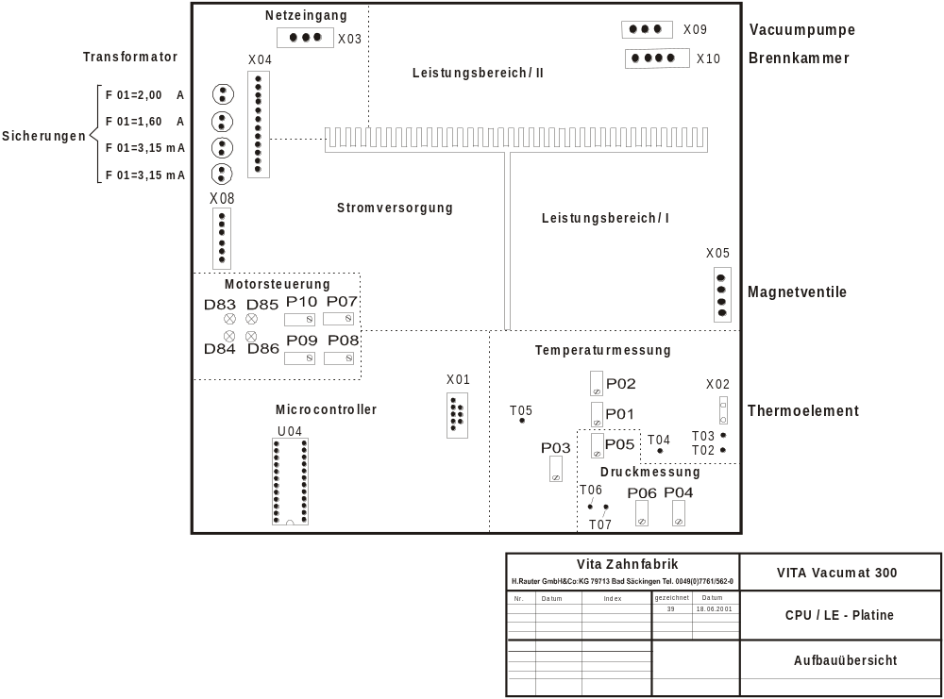

Temperaturjustage
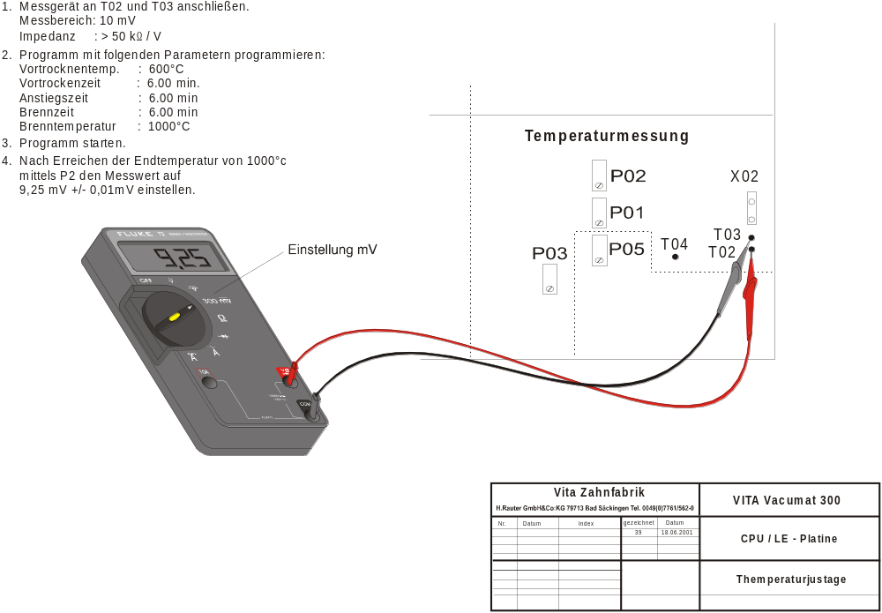

Vakuumjustage

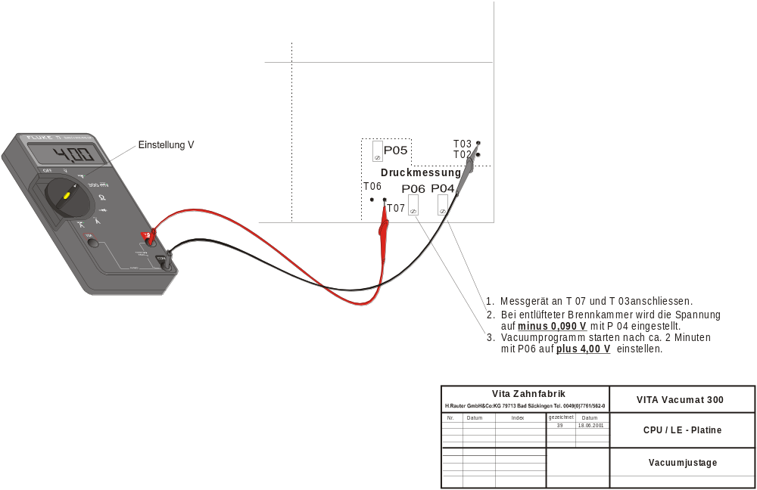

Austausch Brennmuffel

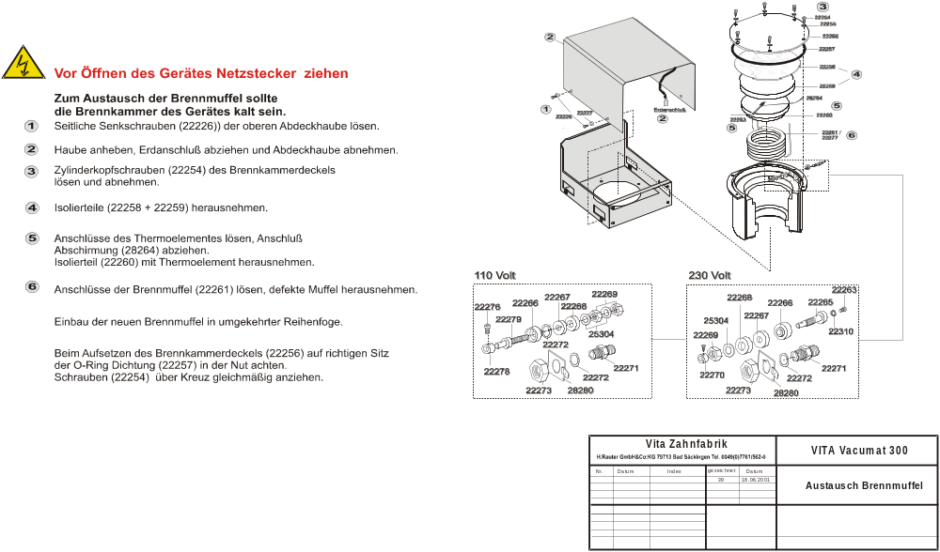

Motoreinstellung

Abbildung 1

Pin 6
TOB
TOA
P 10
Abbildung 2

Pin 2
P 09
LM393N
TO3
Anschluß für
Meßgerät
Minus
1. Einstellung für Einfahren des Liftes

a) Meßgerätanschluß Minus an Anschluß Minus vom Thermoelement
(siehe Abbildung 1)
Meßgerätanschluß Plus an TOA oder an Pin 6 (LM393N)
Bei eingeschaltetem Gerät mit Potentiometer P10
auf 240 mV ( Dunker Motor ) oder
auf 125 mV ( ITT Motor ) einstellen.

2. Einstellung für Ausfahren des Liftes

a) Meßgerätanschluß Minus an Anschluß Minus vom Thermoelement
(siehe Abbildung 1)
Meßgerätanschluß Plus an TOB oder an Pin 2 (LM393N)
Bei eingeschaltetem Gerät mit Potentiometer P09
auf 240 mV ( Dunker Motor ) oder
auf 125 mV ( ITT Motor ) einstellen.

Austausch Liftmotor

Bild 2
Lift in die obere
Position fahren.
Anschluß Pumpe
Anschluß
Transformator
Anschluß Heizung

Bild 1
Bild 3
Bild 6
Bild 5

Lift in die untere Position fahren.
Liftteller mit Brennsockel abnehmen.

Anschluß
230 Volt
Anschluß Motor
Anschluß
Magnetventil
Anschluß Frontplatine
Anschluß Vakuum
Anschluß Thermoelement
CPU-Platine Vacumat 300

Bild 4
Lifttellerschrauben lösen
( 2 x M4 x 10)
Netzstecker
ziehen !!!
Schrauben für obere Abdeckhaube (4 Stück.) lösen, Haube anheben, Erdanschluß abziehen,
Haube abnehmen.
Schrauben für untere Abdeckhaube (6 Stück.)
lösen, Haube anheben, Erdanschluß abziehen, Haube abnehmen.

Schrauben für hintere Rückenplatte lösen (6 Stück.), Rückenplatte abnehmen.

Anschlußstecker (7 Stück.) auf der CPU - Platine abziehen, Vakuumschlauch vom Sensor abziehen,
Thermoelement - Anschluß (1 x rot und 1 x weiß) abziehen,
Achtung: Diese Anschlüsse dürfen beim Einbau nicht
vertauscht werden !!!
Befestigungsmutter der Platine (4 x M 3) lösen,
Platine herausnehmen.

Untere Befestigungsschrauben für Tragegestell ( 2 x M4 x 10) lösen

Bild 8
Bild 7

Obere Befestigungsschrauben für Tragegestell ( 2 x M4 x 10) lösen

Antrieb nach oben herausnehmen

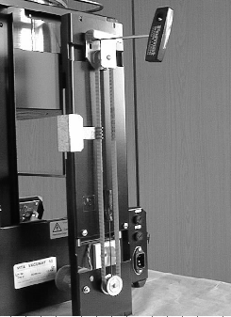

Bild 10
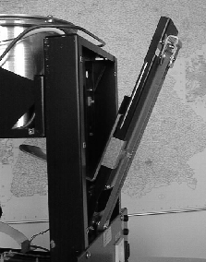

Bild 9
Schrauben für obere Lagerhaltung lösen und nach unten drücken.

Befestigungsschraube für unteres Zahnrad lösen, Zahnrad abziehen.

Befestigungsschrauben für Motor ( 2 x Mutter M4) lösen. Anschlußdrähte vom Motor abscheiden,
Enden vom Stecker abisolieren.

Bild 12

Antrieb durch Tragegestell führen,
Liftmotor ohne Zahnrad einhängen.
Bild 11

Motor mit Schrauben ( 2 x M4 x 10) befestigen.
Zahnrad aufsetzen und mit Schraube befestigen
(siehe auch Bild 10)
Antrieb einsetzen und mit oberen und unteren Schrauben befestigen (s. Bild 7 + 8 )

Bild 14
Bild 13
Motor anschließen.
Achtung!
Wenn nach Einbau die Drehrichtung des Motors mit der Tastenbetätigung nicht übereinstimmt, Anschlußdrähte am Motor vertauschen.

Zahnriemen mit oberer Halterung spannen und befestigen.

Auf Grund anderer Leistungswerte des Motors ist es notwendig, die Abschaltspannungen für den Motor anzupassen.

Die Einstellung wird wie folgt vorgenommen:

Abbildung 15

Pin 6
TOB
TOA
P 10
Abbildung 16

Pin 2
P 09
LM393N
TO3
Anschluß für
Meßgerät
Minus

1. Einstellung für Einfahren des Liftes

a) Meßgerätanschluß Minus an Anschluß Minus vom Thermoelement
(siehe Abbildung 15)
Meßgerätanschluß Plus an TOA oder an Pin 6 (LM393N)
Bei eingeschaltetem Gerät mit Potentiometer P10
240 mV einstellen.

2. Einstellung für Ausfahren des Liftes

a) Meßgerätanschluß Minus an Anschluß Minus vom Thermoelement
(siehe Abbildung 15)
Meßgerätanschluß Plus an TOB oder an Pin 2 (LM393N)
Bei eingeschaltetem Gerät mit Potentiometer P09
240 mV einstellen.

